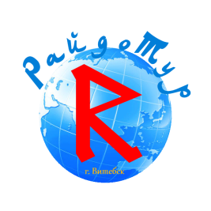
Общество с ограниченной ответственностью «РайдоТур»
Республика Беларусь 210026, г.Витебск, ул.Толстого, д.4, комн.27,
УНП 391355985,
тел. +375 (212)358635, тел/факс +375(212)358735

Будапешт – Вена – Дрезден* — Бастай* – Прага
на выезд 29.04.18 стоимость тура увеличивается на 20 евро
Цена: 185€ +50 руб. туруслуга / 6 дней
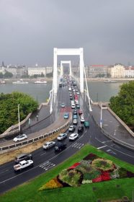
Выезд из Минска: 08.04.2018, 22.04.2018, 29.04.2018, 06.05.2018, 20.05.2018, 03.06.2018, 17.06.2018, 01.07.2018, 08.07.2018, 15.07.2018, 22.07.2018, 29.07.2018, 05.08.2018, 12.08.2018, 19.08.2018, 26.08.2018, 02.09.2018, 09.09.2018, 16.09.2018, 30.09.2018, 14.10.2018, 28.10.2018
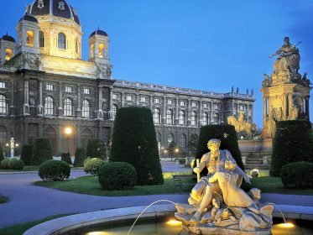
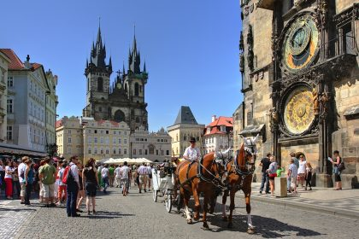
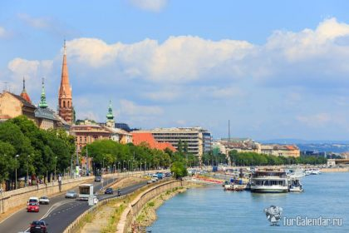
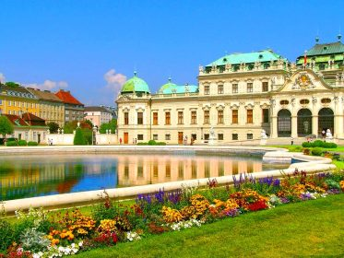
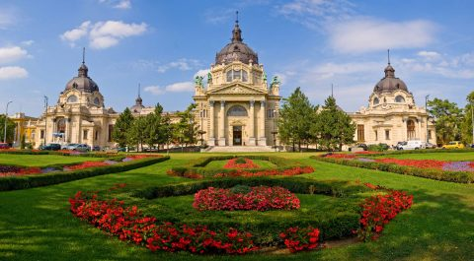

Программа тура
1 день
4:30 отправление автобуса из Минска, ул. Дружная (обратная сторона ж/д вокзала). Транзит по Польше, вечером прибытие на транзитный ночлег на территории Венгрии.
2 день
Завтрак. Отъезд в Будапешт. Вторая половина дня – прибытие, обзорная экскурсия по Будапешту (Буда):Крепостной район, одно из самых грандиозных зданий Будапешта – Королевский дворец, храм Матиаша (где венчались все королевские семьи Европы), Рыбацкий бастион. Обзорная экскурсия по Будапешту (Пешт): площадь Героев и памятник Тысячелетию, замок Вайдахуняд, проспект Андраши, Базилика Святого Иштвана, Парламент. Свободное время. Дополнительно, по желанию (доплата 20€/чел.) обед в ресторане «Трофея»(шведский стол + напитки без ограничения). Желающие могут (за доп. плату 15 €) совершить прогулку на теплоходе по реке Дунай. Ночлег в отеле.
3 день
Завтрак, выезд в Вену. По прибытии пешеходная экскурсия по одному из самых романтичных и красивых городов мира: Рингштрассе (здание Парламента, Городская Ратуша, костел Благодарения, университет, пл. Марии Терезии), дом Худертвассера, Венская опера, площадь Героев, зимняя резиденция австрийских императоров Хофбург, руины римской эпохи, костёл Святого Петра, ул. Грабен, Чумная колонна, собор Святого Стефана Свободное время. В свободное время желающие могут посетить: музеи Хофбурга (Музей Сиси, Императорские апартаменты, Серебряная палата), Художественно-исторический музей, Музейный квартал, музей Альбертина (здесь представлена одна из самых больших коллекций графики в мире), Дом бабочек. Вечером отправление автобуса в Прагу. По прибытии размещение в отеле 3*, ночлег.
4 день
Завтрак, для желающих (за доп. плату 25 €) поездка в Дрезден (столица Саксонии). По дороге посещение природного памятника — заповедник Бастай (Саксонская Швейцария) — формация из песчаных скал со смотровой площадкой на правом берегу реки Эльбы. По прибытии пешеходная экскурсия по городу: Новая ратуша, церковь Фрауенкирхе, Брюльская терраса, Придворная церковь, Земпер-опера, дворец Цвингер. Свободное время. Вечером, возвращение автобуса в Прагу. Туристы, которые остаются в Праге, могут посетить: зоопарк (один из лучших в Европе – вх. билет 5 — 7 €), музеи и картинные галереи (вх. билеты от 3 €), башню Петршин (4 €). Для желающих за дополнительную плату 15 € (включает цену вх. билета) посещение вечернего светомузыкального представления «Поющие фонтаны». Ночлег.
5 день
Завтрак, отъезд из отеля. Пешеходная экскурсия по Праге (Страговский монастырь, Градчаны, Лоретанская площадь, Пражский Град, Вацлавская пл., Карлова улица, Карлов мост, Староместская пл.). Экскурсия на теплоходе по реке Влтаве + обед — шведский стол (доплата 25 евро). Уникальная возможность увидеть Прагу с воды. Вторая половина дня — свободное время. Вечером отправление автобуса в Минск. Транзит по Польше, ночной переезд.
6 день
Прибытие автобуса в Минск во второй половине дня.
185 евро + 50 руб.
доплата за одноместное размещение 45 евро
В стоимость тура входит
- проезд на автобусе
- 4 ночлега в отелях с завтраками (1 в Венгрии, 1 в Будапеште, 2 в Праге)
- экскурсии по программе.
В стоимость тура не входит
- консульский сбор
- мед. страховка
- факультативные экскурсии
- входные билеты в замки и музеи
- тур. услуга.

